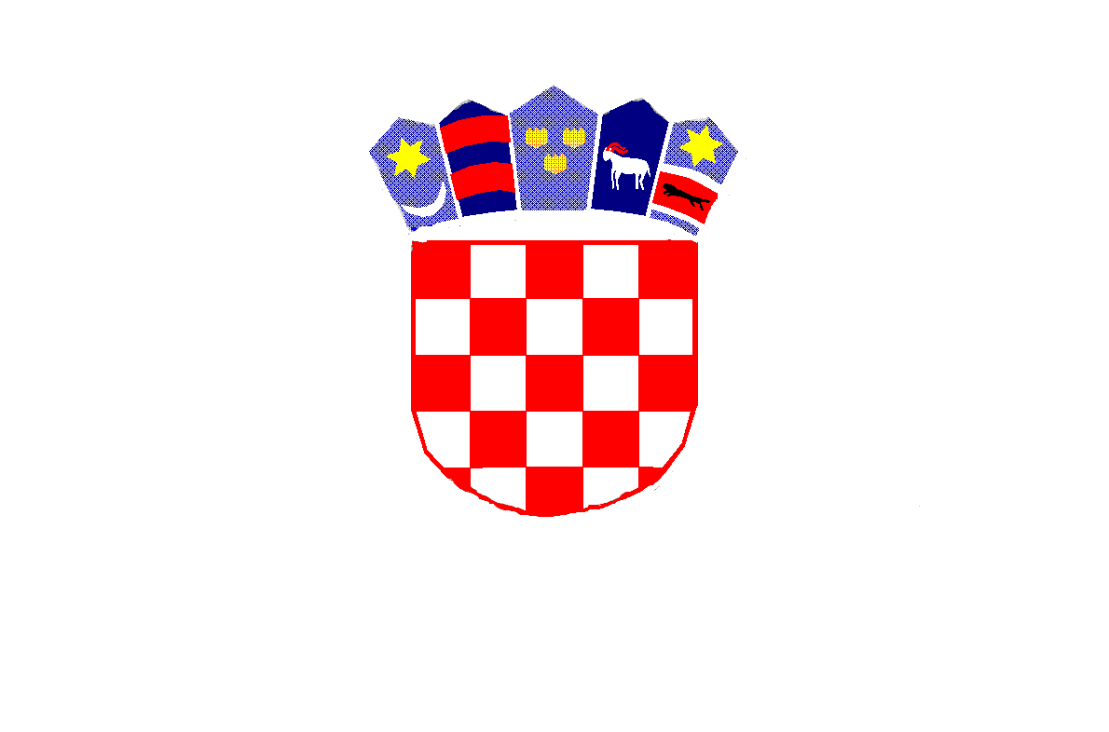

*REPUBLIKA HRVATSKA*

*MEĐIMURSKA ŽUPANIJA*

*OPĆINA MALA SUBOTICA*

*OSNOVNA ŠKOLA TOMAŠA GORIČANCA*

*MALA SUBOTICA,*

*Glavna 55, 40321 Mala Subotica*

*KLASA: 003-06/24-01/04*

*URBROJ: 2109-35/01-24-2*

*Mala Subotica, 27.3.2024.*

***ZAKLJUČAK SA SJEDNICE ŠKOLSKOG ODBORA***

***Redni broj sjednice****: 44. sjednica Školskog odbora*

***Mjesto i datum održavanja sjednice****: prostorije OŠ Tomaša Goričanca Mala   
Subotica, petak, 27.3.2024. 10,00 sati*

***Nazočn****i: Kristina Obadić, Stjepan Mikulić, Anja Domjanić, Iva Mihalic Krčmar*

***Nazočni vanjski članovi****: Marija Palatinuš – tajnica, zapisničar*

*Željka Štampar Zamuda – ravnateljica škole*

***Izočnih****: nema*

*Svi materijali za 44. sjednicu dostavljeni putem e-maila.*

*Dnevni red:*

1. *Usvajanje zapisnika s 43. sjednice Školskog odbora*
2. *Donošenje novog Statuta OŠ Tomaša Goričanca Mala Subotica na osnovu suglasnosti osnivača*
3. *Zapošljavanje po natječaju*
4. *Ostala pitanja*

*Ad1)*

*Članovi Školskog odbora dali su suglasnost na predloženi zapisnik s 43. sjednice Školskog odbora. Primjedbi nije bilo, zapisnik je prihvaćen.*

*Ad2)*

*Na osnovu Zaključka osnivača i dane suglasnosti na prijedlog Statuta OŠ Tomaša Goričanca Mala Subotica, članovi Školskog odbora jednoglasno su dali suglasnost i donijeli novi Statut Osnovne škole Tomaša Goričanca Mala Subotica koji će biti danas objavljen na oglasnoj ploči škole. Javni bilježnik provest će postupak upisa Statuta u registar.*

*Ad3)*

Ravnateljica škole, Željka Štampar Zamuda dobila je suglasnost članova Školskog odbora za zapošljavanje na osnovu provedenog natječaja za zapošljavanje:

1. Učitelj/ica hrvatskog jezika – Suzana Erdelji

*Ad4) Ostalih pitanja nije bilo.*

*Zapisničar: Predsjednica ŠO:*

*Marija Palatinuš Kristina Obadić*